**TUGAS PENGANTAR ALGORITMA**

**DAN PEMROGRAMAN**



**DOSEN PENGAMPU :**

Nanik Anita Mukhlisoh, S.ST., M.T.

**DISUSUN OLEH :**

Diella Aulia Ivana Putri

**NIM :**

E31201056

**KEMENTERIAN PENDIDIKAN DAN KEBUDAYAAN**

**POLIYEKNIK NEGERI JEMBER**

**JURUSAN TEKNOLOGI INFOTMASI**

**PROGRAM STUDI MANAJEMEN INFORMATIKA**

**2020/2021**

1. Tugas 1 (Exercise)

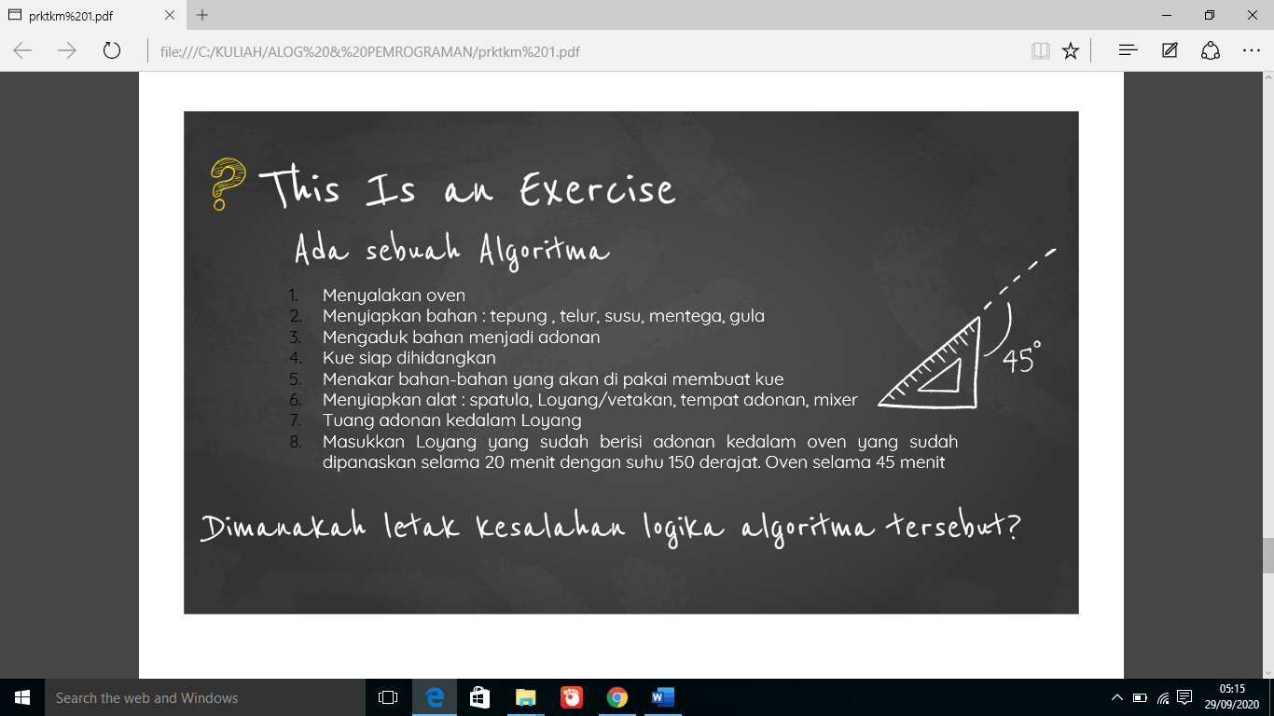

* Letak kesalahan pada algoritma diatas adalah susunan pembuatan kue tidak urut. Dalam pembuatan langkah langkah algoritma harus sesuai urutan yang ada. Seharusnya urutan pembuatan algoritma diatas adalah sebagai berikut :

1. Menyiapkan bahan : tepung,telur,susu,mentaga,gula
2. Menyiapkan alat : spatula,loyang/cetakan,tempat adonan,mixer
3. Menakar bahan-bahan adonan yang akan dipakai membuat kue
4. Mengaduk bahan menjadi adonan
5. Tuang adonan kedalam loyang
6. Menyalakan oven
7. Masukkan loyang yang berisi adonan kedalam oven yang sudah dipanaskan selama 20 menit dengan suhu 150 derajat. Oven selama 45 menit
8. Kue siap dihidangkan

Dengan begini dapat disebut dengan urutan algoritma yang baik

1. Tugas 2 ( Assigment )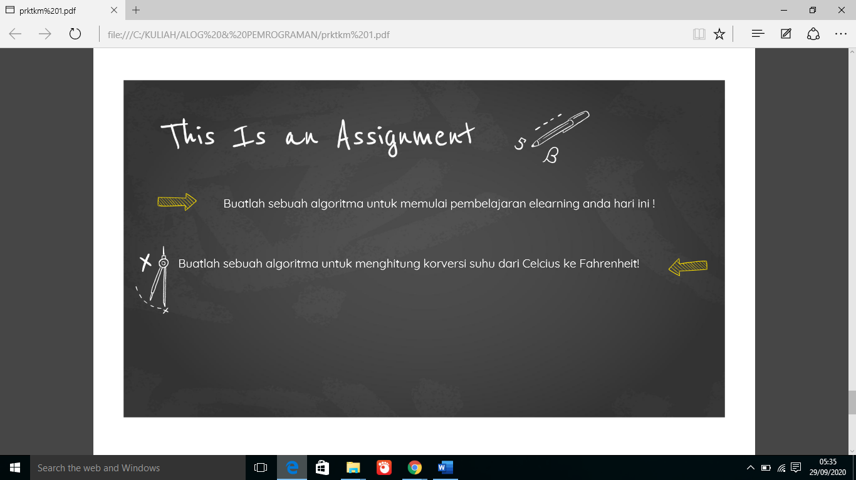

* **Algoritma dalam memulai pembelajaran elearning**

1. Membuka situs elearning JTI pada chrome atau browser lain yang ada pada PC/laptop/handphone anda (<http://jti.polije.ac.id/elearning/>)
2. Setelah itu, klik tombol “Login” disebelah kanan atas berwarna merah
3. Lalu,isikan username dan password anda

Sebagai contoh :

Username : e31201056

Password : XyZbb8

1. Kemudian akan muncul dashboard web,klik my course untuk memilih mata kuliah hari ini “MIF 1607 Algoritma dan Pemrograman”
2. Akan muncul materi materi,setelah itu klik this course,lalu klik attendance pastikan anda klik present dan submit
3. Jika ada tugas kalian bisa kembali di bagian my course yang tadi lalu download file tugas anda
4. Tugas anda siap dikerjakan
5. Dan yang terakhir jangan lupa logout

* **Algoritma menghitung konversi suhu dari Celcius ke Fahrenheit**

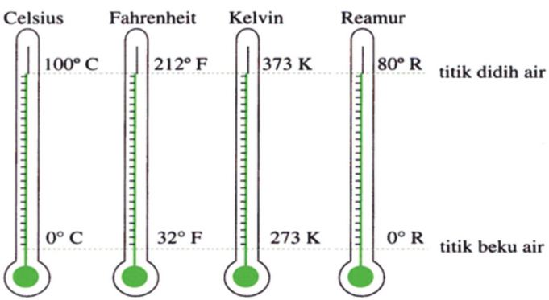

1. Skala titik beku Celcius 0 derajat C dan titik didih Celcius sebesar 100 derajat C
2. Skala titik beku Fahrenheit 32 derajat F dan titik didih Fahrenheit sebesar 212 derajat F
3. Sehingga didapat persamaan apabila suhu titik beku celcius 0C maka fahrenheit 32F
4. Sedangkan titik didih celcius 100 C maka titik didih fahrenheit 212 F
5. Lalu perkecil angka angka mereka yang tadinya 100 : 212 menjadi 5 : 9
6. Setelah itu tuliskan F sebagai simbol Fahrenheit
7. Kemudian masukkan (F/C) C + 32
8. Rumus yang didapat adalah F = ( 9/5 ) C + 32

Itu merupakan rumus yang dapat kita pakai mencari suhu dari Celcius ke Fahrenheit